Министерство науки и высшего образования Российской Федерации

Федеральное государственное автономное образовательное учреждение высшего образования

«САНКТ-ПЕТЕРБУРГСКИЙ НАЦИОНАЛЬНЫЙ ИССЛЕДОВАТЕЛЬСКИЙ

УНИВЕРСИТЕТ ИНФОРМАЦИОННЫХ ТЕХНОЛОГИЙ, МЕХАНИКИ И ОПТИКИ»

Факультет среднего профессионального образования

**ОТЧЕТ**

**о Лабораторной работе № 5**

по теме: СОЗДАНИЕ ЗАПРОСОВ, СОЗДАНИЕ ИНДЕКСОВ

Специальность:

09.02.07 Информационные системы и программирование

УП.11 Разработка, администрирование и защита баз данных

|  |  |
| --- | --- |
| Проверил:  Ефимова Т.Н. __________  Дата: «__» ______ 2019г.  Оценка ______________ | Выполнил:  студент группы Y2336  ______ Заерко М.В. |

Санкт-Петербург 2019

1. Цель работы

Формирование умений и навыков для работы в среде СУБД MySQL. Получить практические навыки создания простые и сложные запросы к базе данных, создавать запросы на выборку различными способами.

1. Практическое задание

Практическое задание состоит из следующих пунктов:

1. Создать запросы различной сложности для заданной предметной области
2. выбор значений заданных атрибутов из более чем двух таблиц с сортировкой – 1 балл;
3. использование условий WHERE, отличных от (=, <,>) – 1балл;
4. использование функций для работы с датами – 2 балл;
5. использование строковых функций – 3 балла;
6. запрос с использованием подзапросов – 2 балл; (многострочный подзапрос -3 балла)
7. вычисление групповой функции – 1балл (с несколькими таблицами – 3 балла)
8. вычисление групповой функции с HAVING – 2 балла:
9. использование предикатов EXISTS, ALL, SOME и ANY (4 балла)
10. Запросов должно быть не менее 10 (30 баллов на 5, 25 баллов на 4, 20 баллов на 3
11. Проанализировать запросы и выявить поля, по которым нужно создать индексы.
12. Выполнить запросы, по которым будут создаваться индексы с использованием команды EXPLAIN.
13. Создать индексы.
14. Повторить запросы.
15. Провести анализ и аргументированно доказать правильность создания индексов.
16. Выполнение лабораторной работы
17. Результаты запросов

Тексты запросов представлены в листингах 1-13, результаты выполнения запросов выгруженных в текстовый файл представлены на рисунках 1 - .

Листинг 1 – Длительность каждого полета

SELECT time_of_flight(id_flight) FROM itog.flight;

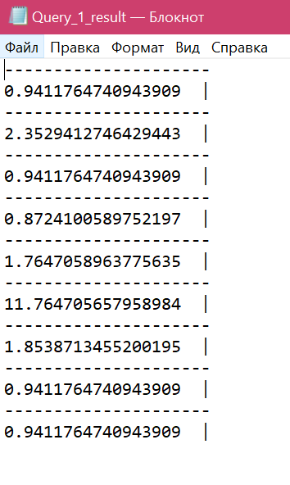

Рисунок 1 – Результат запроса

Листинг 2 – Расход топлива для каждого полета

SELECT wasted_patrol(id_flight) FROM itog.flight;

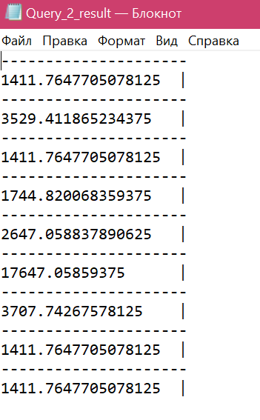

Рисунок 2 – Результат запроса

Листинг 3 – Данные экипажа, с максимальным количеством полетов за вчерашний день

SELECT id_people, pass_number, name_part_of_crew FROM itog.crew

WHERE id_crew = (SELECT COUNT(crew_id_people) FROM itog.flight

WHERE date_flight = CURRENT_DATE-1

GROUP BY crew_id_people ASC LIMIT 1);

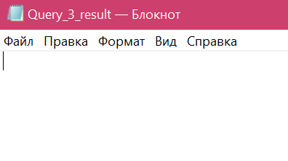

Рисунок 3 – Результат запроса

Листинг 4 – Свободные места по рейсам за вчерашний день

SELECT free_places(id_flight), id_flight FROM itog.flight WHERE date_flight = CURRENT_DATE-1;



Рисунок 4 – Результат запроса

Листинг 5 – Подсчет убытков по каждому рейсу

SELECT price_econom * free_economy_places(id_flight) FROM flight;

select price_business * free_business_places(id_flight) from flight;

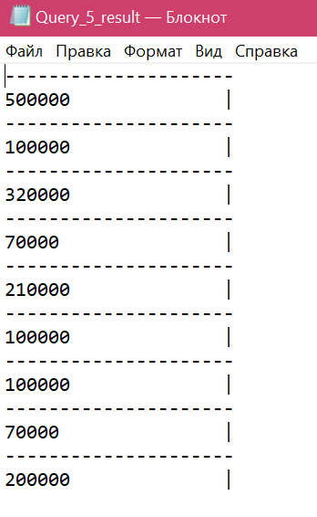

Рисунок 5 – Результат запроса

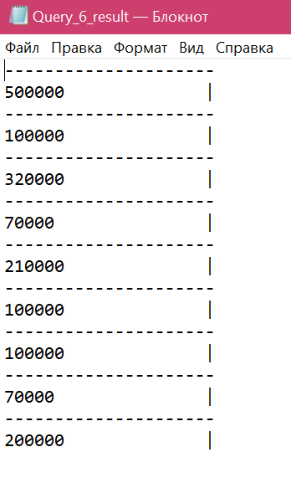

Рисунок 6 – Результат запроса

Листинг 6 – Списки самолетов, которые не ремонтировались более трех лет

SELECT bort_number, type FROM itog.plane

WHERE TIMESTAMPDIFF(YEAR, date_last_repair, NOW()) >=3 ;

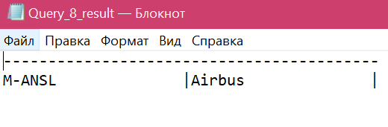

Рисунок 7 – Результат запроса

Листинг 7 – Вывод информации о том, каким количеством самолетов каждого типа владеет компания

select count(type), type from itog.plane group by type;

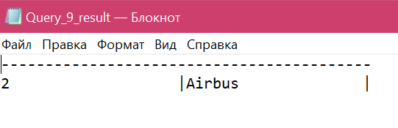

Рисунок 8 – Результат запроса

Листинг 8 – Выводит, какой тип самолетов чаще всего летал в заданный пункт назначения

SELECT COUNT(plane_bort_number), plane_bort_number FROM itog.flight

WHERE airport_arrive = 'Pulkovo'

GROUP BY plane_bort_number ASC LIMIT 1;

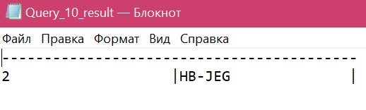

Рисунок 9 – Результат запроса

Листинг 9 – Выводит список самолетов, возраст которых превышает средний возраст

SELECT bort_number, type FROM itog.plane

WHERE date_produce < (SELECT AVG(date_produce) FROM itog.plane);

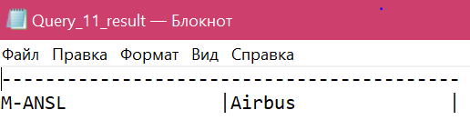

Рисунок 10 – Результат запроса

Листинг 10 – Выводит список самолетов, летавших во все аэропорты назначения

SELECT plane_bort_number FROM flight WHERE airport_arrive = ALL(SELECT DISTINCT airport_arrive FROM flight);

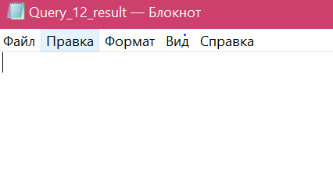

Рисунок 11 – Результат запроса

Листинг 11 – Запрос определяет, на какие номера рейсов из существующих регистрировались пассажиры

SELECT DISTINCT flight_id_flight FROM passanger WHERE NOT EXISTS (SELECT id_flight FROM flight);

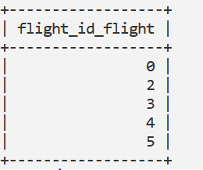

Рисунок 12 – Результат запроса

Листинг 12 – Поиск самолета с наибольшей массой из тех, что есть в аэропорту

SELECT bort_number FROM plane WHERE max_weigh > ANY(SELECT max_weigh FROM plane);

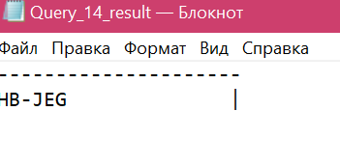

Рисунок 13 – Результат запроса

Листинг 13 – Выводит номера полетов и их время с наибольшей длительностью в порядке убывания (но не выводит те, что длятся меньше часа)

SELECT id_flight, time_of_flight(id_flight) FROM flight GROUP BY time_of_flight(id_flight) DESC HAVING time_of_flight(id_flight) > 1;

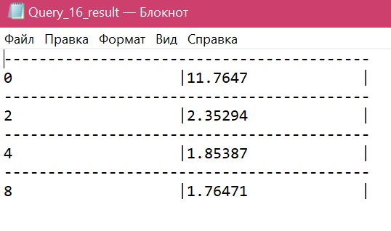

Рисунок 14 – Результат запроса

1. Выполнение команды EXPLAIN до создания индексов и после

На рисунках 15 – представлены результаты выполнения запроса до индексации и после.

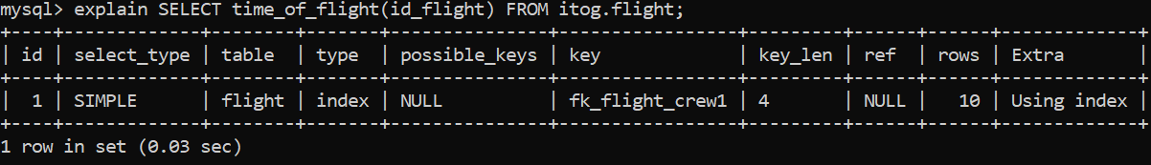

Рисунок 15 – Первый запрос

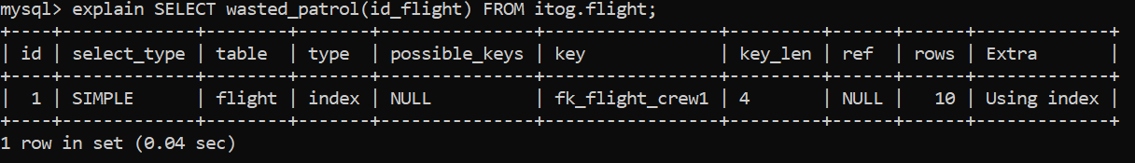

Рисунок 16 – Второй запрос

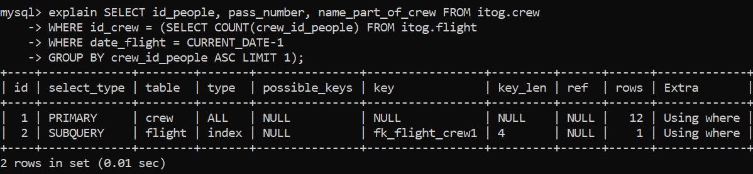

Рисунок 17 – Третий запрос до индексации

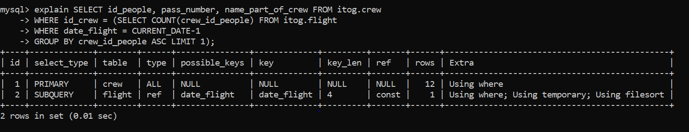

Рисунок 18 – Третий запрос после индексации

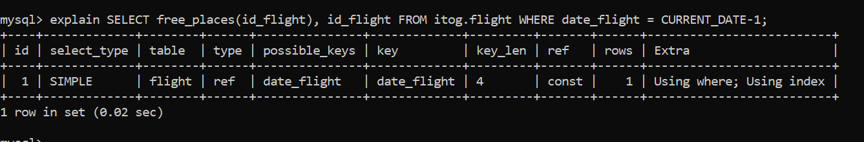

Рисунок 19 – Четвертый запрос

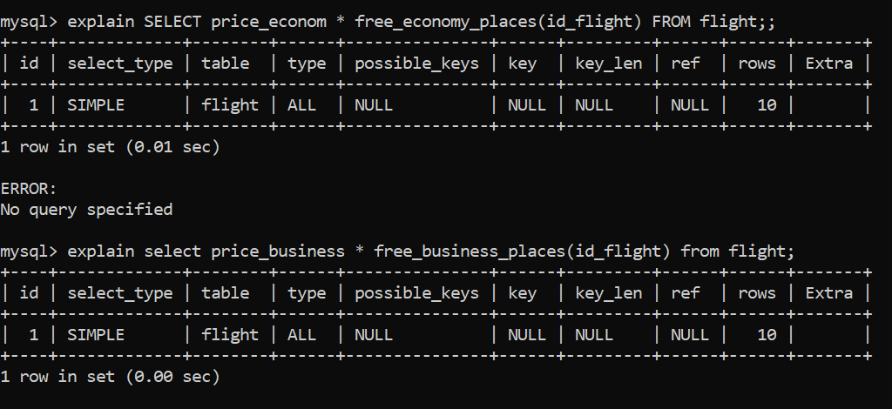

Рисунок 20 – Пятый запрос

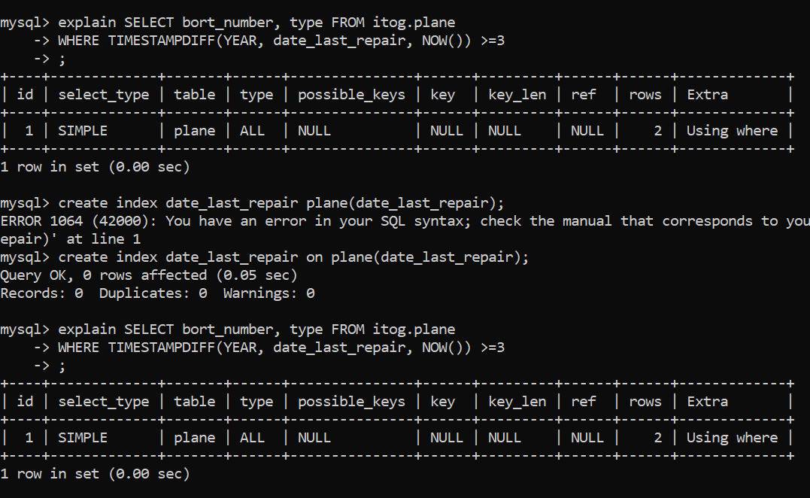

Рисунок 21 – Шестой запрос

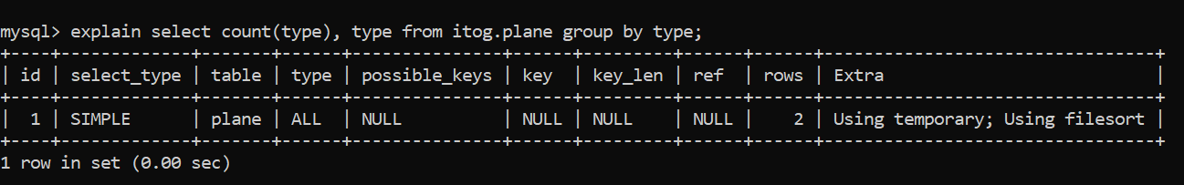

Рисунок 22 – Седьмой запрос

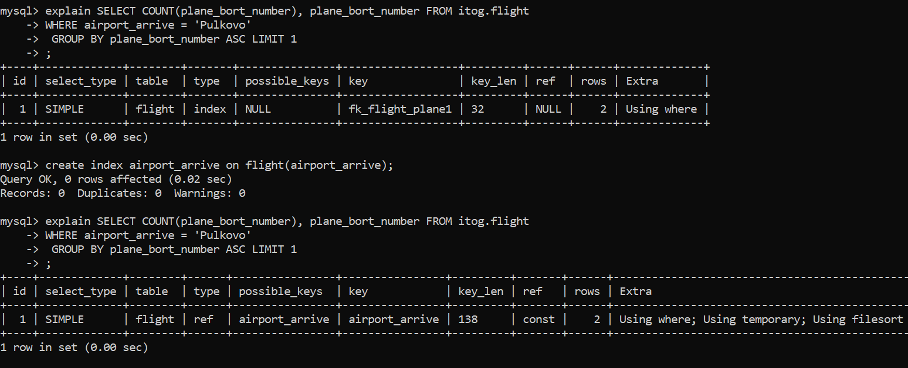

Рисунок 23 – Восьмой запрос

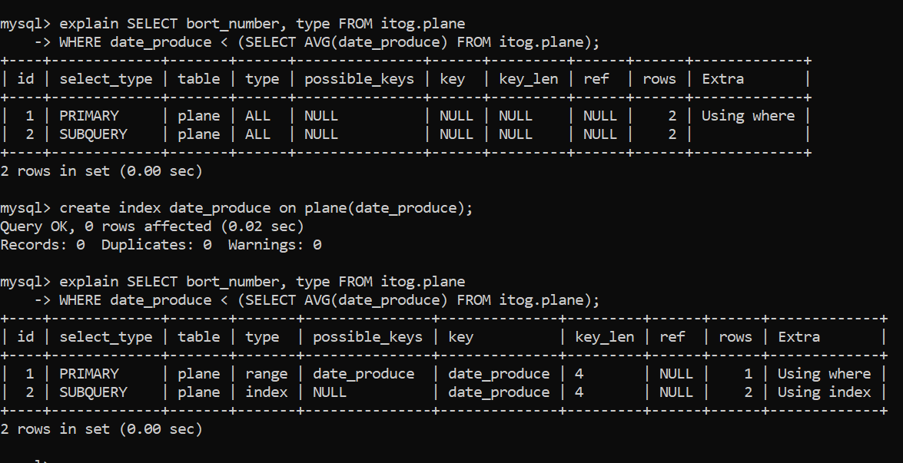

Рисунок 24 – Девятый запрос

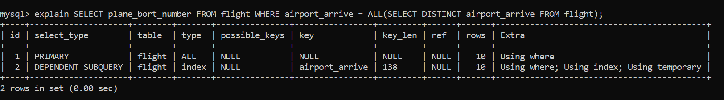

Рисунок 25 – Десятый запрос

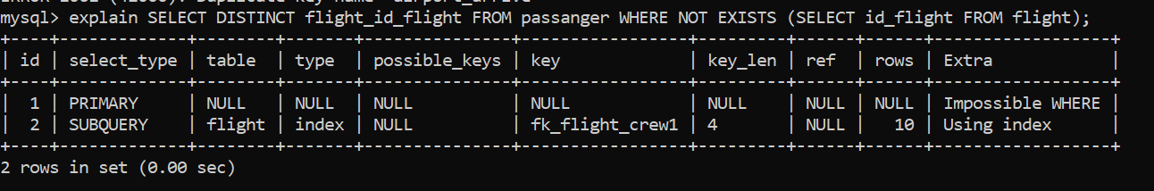

Рисунок 26 – Одиннадцатый запрос

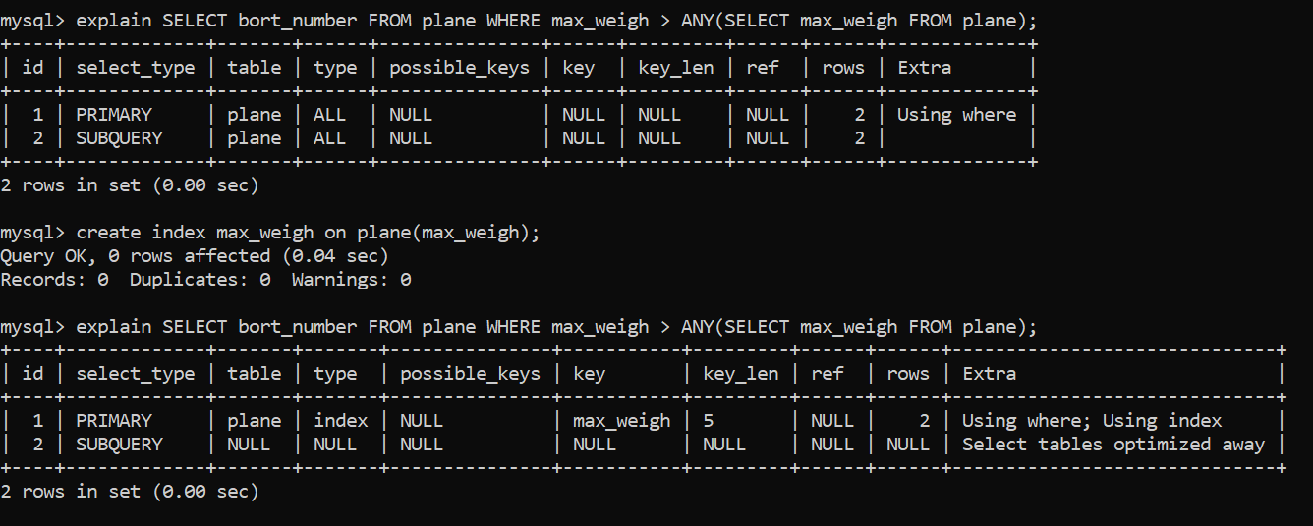

Рисунок 27 – Двенадцатый запрос

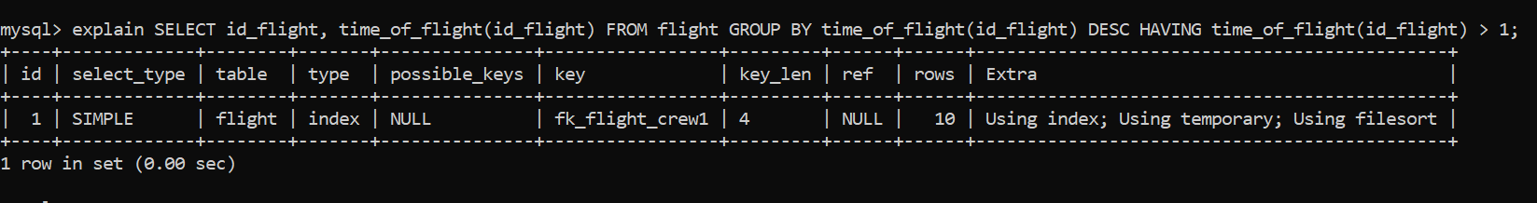

Рисунок 28 – Тринадцатый1 запрос

1. Вывод

В процессе выполнения лабораторной работы были приобретены практические навыки создания сложных запросов, изучена методика индексирования полей, а так же проанализированы результаты индексации полей (индексация полей приводит к сокращению времени работы программы, особенно с подзапросами).